运动助理
训练
工作表

第 1 课： 从运动员到体育领导者
运动助理培训
工作表
指示
- 查看您的 运动员领导力简介培训 中的导师-运动员领导者关系描述。
- 阅读特奥会体育领导层四个不同级别的简要说明。
- 了解如何让您为担任 Sport Assistant 角色做好准备。
- 完成工作表中的活动。

回顾（幻灯片 5）
审查您的导师的角色以及您对 Athlete Leader/Mentor 关系的责任：

导师 | 运动员领袖
- 如果运动员要求，请协助他们。  - 要保持积极和鼓励。  - 不要为运动员说话或为他们做工作。  - 除非运动员寻求帮助，否则不要介入 | - 需要时，请向你的导师寻求帮助。  - 要与你的导师分享你的想法。  - 不要要求你的导师为你完成工作。  - 尊重并感激导师的时间

特殊奥林匹克运动会教练途径（幻灯片 8）
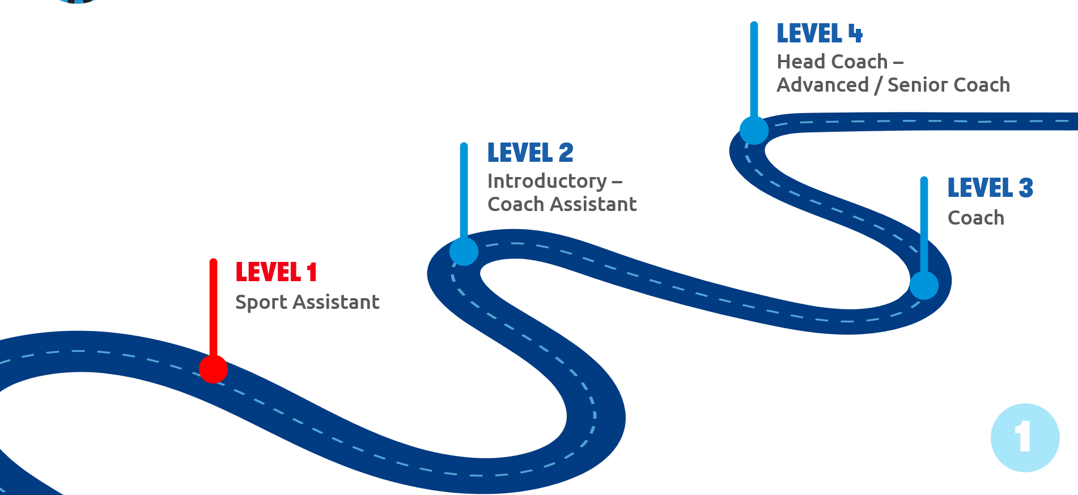
国际特奥会定义了教练途径的四个不同阶段。 每个级别都有不同的责任和义务，需要在前一个级别的基础上进行构建。 在您进入下一个级别之前，需要培训、经验和练习来掌握每个级别。
在每个特殊奥林匹克运动会项目中，您可能会发现教练途径的当地变化。 您应该始终在当地计划的途径内工作。 但是，此路径将向您展示教练如何在其教练生涯中取得进步和发展的示例（通常，这需要多年的时间和大量的练习和反思）。
1 级 – 运动助理
- 这是 SO Sport 领导力途径的第一步。
- 运动助理协助教练履行必要的职责，让运动员为良好的训练和比赛赛季做好准备。
- 1 级是本“运动员作为领导者”课程的重点，因此我们将在整个课程中更详细地介绍职责和期望。
2 级 – 教练助理
- 2 级建立在您作为运动助理所获得的经验之上。
- 在这个级别，在 SO 教练或主教练的监督下，引入入门教练职责。
- 该角色需要在运动特定规则、健身、运动技能发展和其他职责方面进行额外培训。
3级和4级 - 教练和主教练
- 成为特奥会的教练或主教练需要您完成 SO 教练认证并具有与团队合作的经验。
- 在这个职位上，您负责运动员和团队为比赛做整体准备，包括练习计划、场地设置、练习时间表、教练助理任务和许多其他职责。

为 1 级 – 运动助理的角色做好准备（幻灯片 9-10）
本课程旨在为您的教练之路做好准备。 完成本课程后，您将了解运动助理的主要职责和技能，我们希望您能准备好开始与教练团队合作，协助教练组履行他们的责任和义务。
成为体育领导者（在本例中为运动助理）并履行分配的职责与成为运动员参加一项运动有很大不同。 想想你作为运动员对自己和你的团队的责任，以及这与作为运动助理的角色有何不同——负责其他运动员以及练习和比赛的职责。
在下面的空白处，写下您作为运动员在一项运动中练习和比赛的角色、职责和责任 ：

接下来，写下您认为 SPORT ASSISTANT 对运动员和团队的角色、职责和责任：
运动员的角色和运动助理的角色有不同的职责和侧重点。准备好与其他人分享您在课程中所写的内容，以及您为什么认为这是一个重要的差异。

成为优秀领导者需要什么（幻灯片 11）
作为一个小组，我们将做一个有趣的活动，列出描述优秀领导者的词语。为了准备这个活动，请列出你认为优秀领导者的 10 个特征词。当我们进行此活动时，您可以与小组分享这些词语。
想想你遇到的一位伟大的教练并问自己这些问题可能会有所帮助：
- 教练做了什么对你作为一名运动员有帮助的事情？
- 教练让你感觉如何？
- 您的教练如何帮助您学习这项运动？
- 当你发现困难时，教练是如何帮助你的？
- 最后，您可以考虑这个问题：
- 您希望您指导的运动员如何描述您？

继续学习之旅
在将自己视为领导者时，请回答以下问题。
- 描述您以何种方式表明您喜欢帮助他人？

- 描述一下您保持积极的态度并能够鼓励其他运动员做到最好的时候？

- 分享良好体育精神和成为良好榜样的例子？

- 描述您认为您拥有的其他品质使您成为一名优秀的领导者：

- 当有人批评你或给你负面反馈时，你有什么感觉？

- 当您向某人提供反馈时，您可以做什么？

现在，想想这些答案如何与您作为运动助理的角色联系起来。
仔细阅读您对上述问题的回答，然后选择 5 个词来描述您和您的领导风格，这可以帮助您成为一名出色的运动助理。

